Proposition d'activité pédagogique

DES COQUILLAGES CONTRE LE CRÉATIONNISME

par Julien Cartier, académie de Nice

Mots clés : évolution, fossiles, créationnisme

Depuis 2007, certains créationnistes diffusent en France des ouvrages dont le principal argument consiste à souligner l'existence de similitudes morphologiques entre certaines espèces actuelles et des fossiles plus ou moins anciens. Cette activité conduit les élèves à critiquer cet argument.

Durée conseillée : 1 heure

Situation de l'activité dans les programmes :
Cycle 3 | Identifier les changements des peuplements de la Terre au cours du temps.  Bulletin officiel spécial n°11 du 26 novembre 2015
Cycle 4 | Mettre en évidence des faits d'évolution des espèces. Apparition et disparition d'espèces au cours du temps.  Bulletin officiel spécial n°11 du 26 novembre 2015
Seconde | L’état actuel de la biodiversité correspond à une étape de l’histoire du monde vivant. La biodiversité se modifie au cours du temps.  Bulletin officiel spécial n° 4 du 29 avril 2010

ATTENTION : cette activité n'a pour l'instant été testée qu'en classe de seconde.

Capacités :
- recenser, extraire et organiser des informations.
- communiquer dans un langage scientifiquement approprié : écrit, graphique.

Attitudes :
- être capable d’attitude critique face aux ressources documentaires.
- manifester sens de l’observation, curiosité, esprit critique.

Introduction de l'activité :

Certaines personnes pensent que l'évolution des espèces n'existe pas. L'un de leur argument consiste à affirmer que les espèces fossiles sont identiques aux espèces actuelles. Exemple :

Dessin d'un cœlacanthe actuel | Cœlacanthe fossile
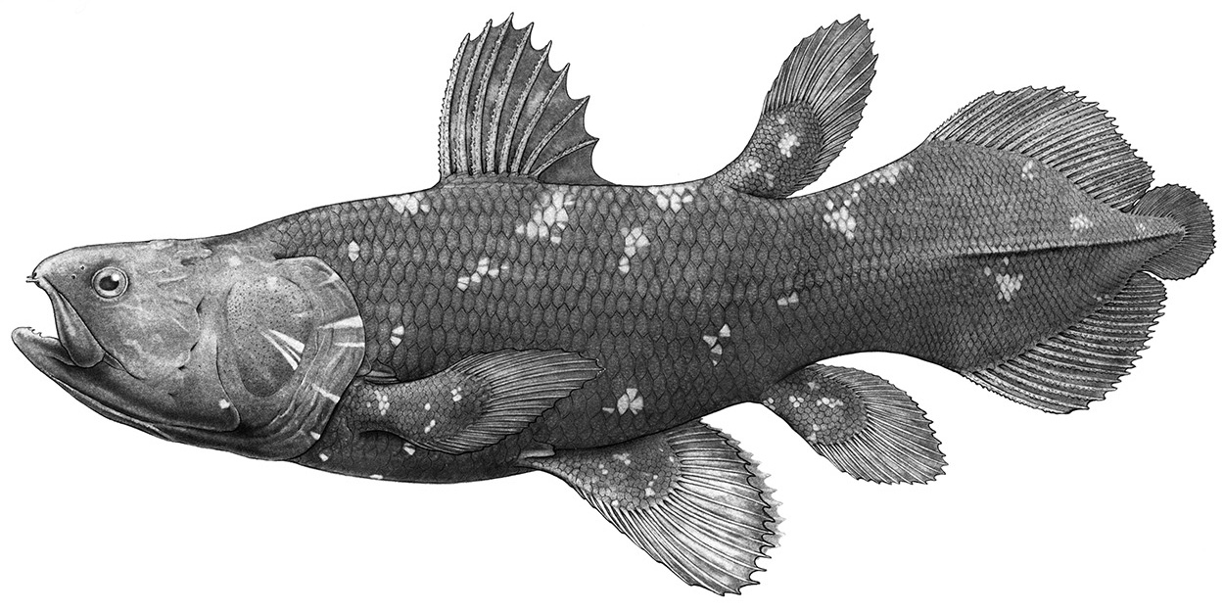 | 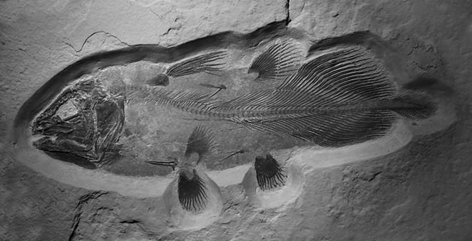

Evidemment, ces personnes ne contestent pas que certaines espèces fossiles, telles que les dinosaures, n'existent plus aujourd'hui. Mais, selon elles la disparition de quelques espèces n'empêche pas que les espèces actuelles existaient déjà dans le passé.

Afin de vérifier cette hypothèse on se propose de travailler sur un environnement très particulier : le lac d'Ohrid. Situé à la frontière entre la Macédoine et l'Albanie ce lac présente deux caractéristiques remarquables :

- il renferme plusieurs espèces de mollusques endémiques, ce qui signifie qu'elles ne se rencontrent que dans ce lac
- les coquilles de ces mollusques s'y fossilisent très bien et depuis très longtemps

À l'aide de l'exploitation des documents proposés, montrer comment les mollusques actuels et fossiles du lac d'Ohrid permettent de trancher entre ces deux hypothèses : évolution ou absence d'évolution des espèces.

CONSIGNES :
- il est autorisé de découper puis de coller les photographies du document 3
- toute comparaison doit s'attacher à montrer les éventuelles différences mais aussi les ressemblances

Document 1 : les dépôts sédimentaires du lac d'Ohrid (vue en coupe)

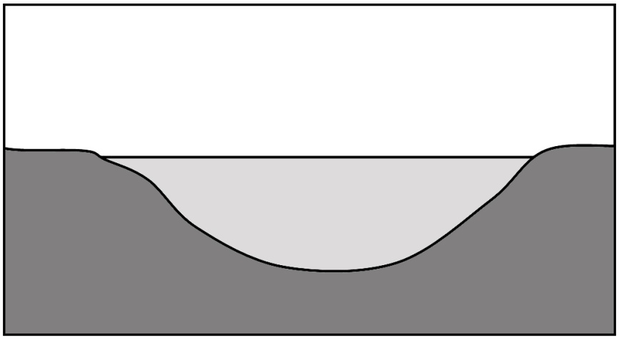
Lac d'Ohrid il y a environ 400 000 ans
lac d'Ohrid
eau du lac
roche

Des couches de sédiments se déposent progressivement au fond du lac.

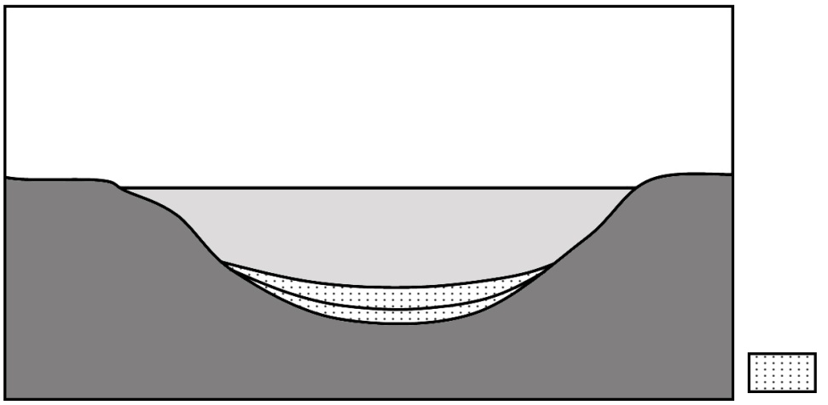
sédiments

Lac d'Ohrid il y a 200 000 ans

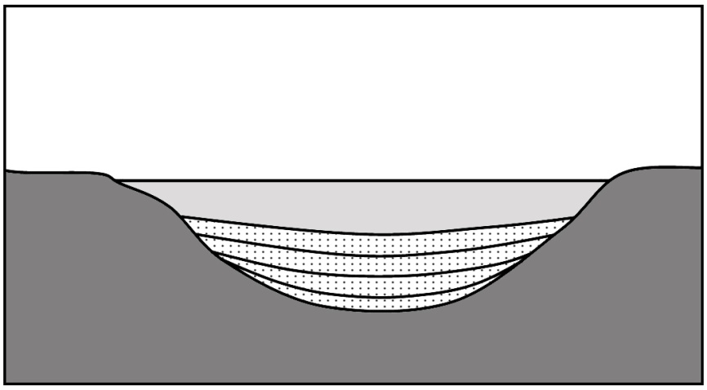
Lac d'Ohrid aujourd'hui

Document 2 : la fossilisation des mollusques

Lorsqu'un mollusque meurt son cadavre tombe au fond de l'eau sur les sédiments. Les parties molles de l'animal se décomposent rapidement mais pas sa coquille qui se trouve peu à peu recouverte par les nouvelles couches de sédiments, et s'y fossilise.

Document 3 : les espèces actuelles de mollusques du lac d'Ohrid

Les caractères propres à ces espèces sont indiquées par une flèche.

Chilopyrgula sturanyi
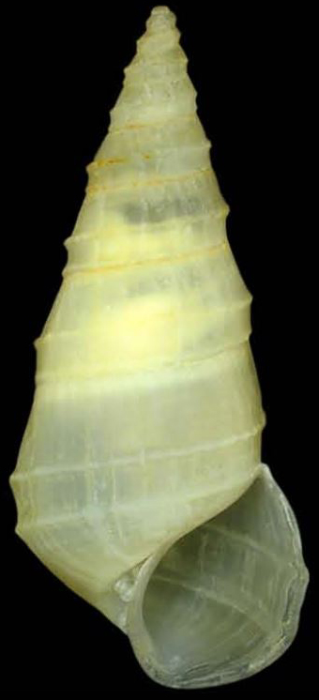
Polinskiola sturanyi
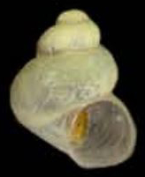
Gyraulus lychnidicus
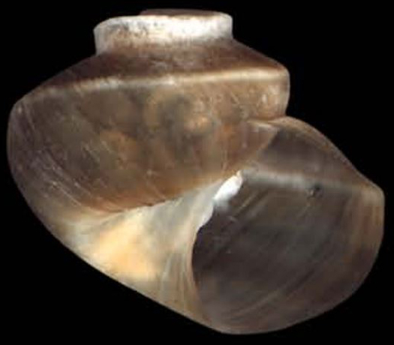
coquille plus large que haute et sommet aplati

coquille petite à 3 tours bien arrondis

Ochridopyrgula macedonica
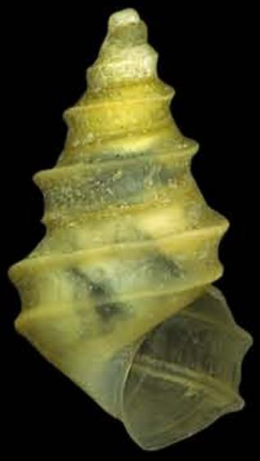

Radix relicta
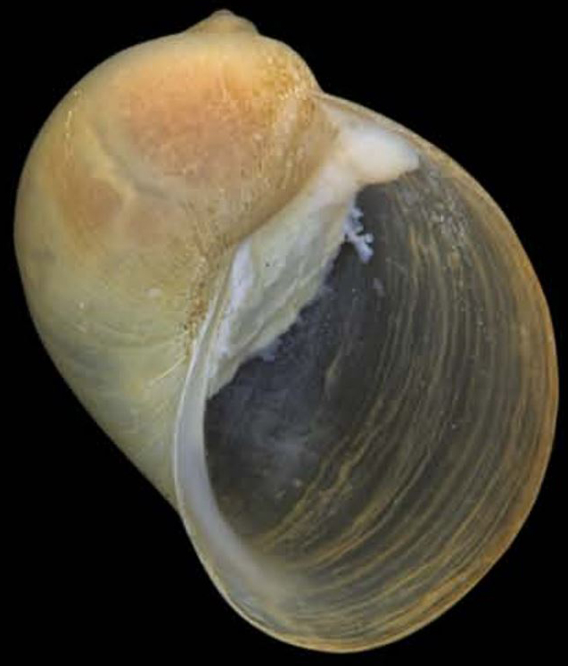

forme conique et pointue

chaque tour de la coquille porte 2 lignes parallèles

Xestopyrgula dybowskii
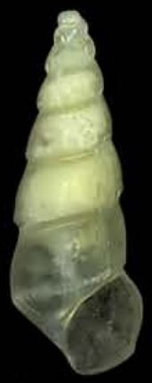
Valvata stenotrema
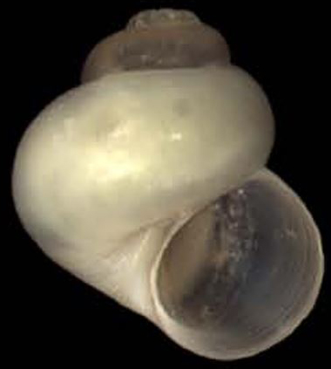
très grande ouverture

la coquille fait 2 tours bien arrondis

chaque tour forme un bourrelet bien net

2 mm

Document 4 : les fossiles de mollusques découverts dans les sédiments vieux de 130 000 ans du lac d'Ohrid
D
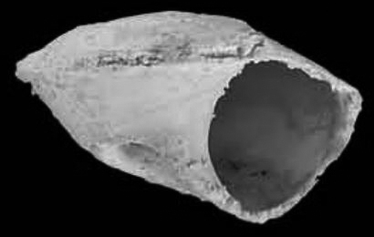
C
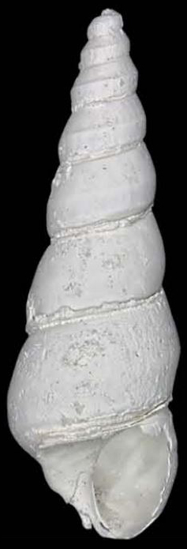
B
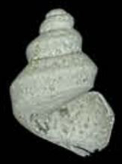
A
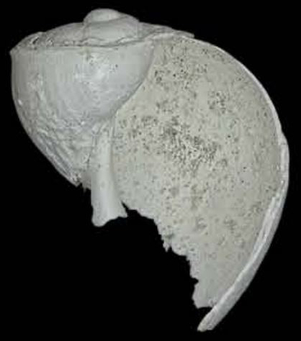

F
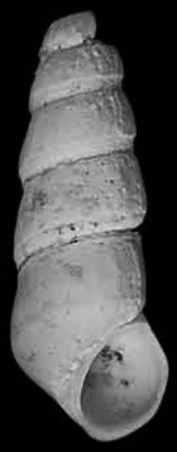

E
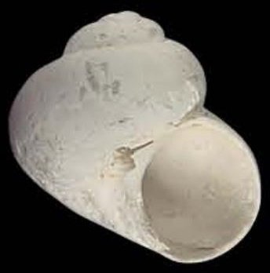
G
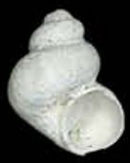
2 mm

Résultats attendus :
Les élèves parviennent sans grande difficulté à associer chaque espèce actuelle à l'un des fossiles.

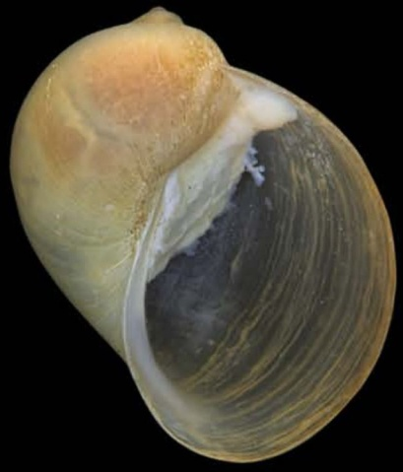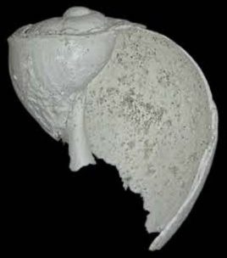  Ressemblance : grande ouverture  Différences : taille et forme du sommet (aplati ou bombé) |  | 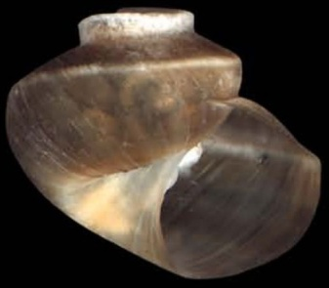  Ressemblance : coquille plus large que haute et sommet aplati  Différences : taille et hauteur de l'enroulement
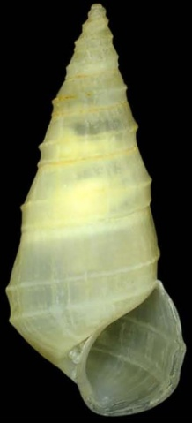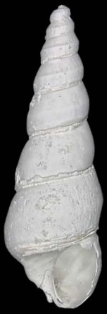  Ressemblance : forme conique et pointue  Différences : rapport hauteur sur largeur, taille de l'ouverture |  | 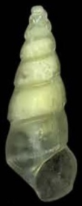  Ressemblance : chaque tour forme un bourrelet bien net  Différences : taille, forme moins pointue chez le fossile
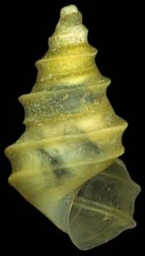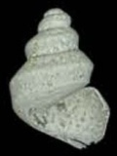  Ressemblance : chaque tour de la coquille porte 2 lignes parallèles  Différences : taille, lignes moins en relief chez le fossile |  | 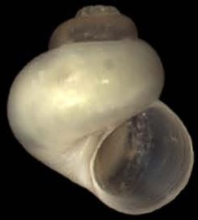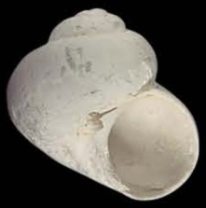  Ressemblance : la coquille fait 2 tours bien arrondis  Différences : taille
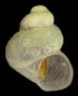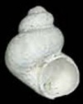  Ressemblance : coquille petite à 3 tours bien arrondis  Différences : aucune* | * Interrogez oralement à propos de cette absence de différence, les élèves répondent qu'elle peut s'expliquer par :  - une évolution des seules parties molles de l'animal  - une absence de changement du milieu de vie  - une vitesse d'évolution différente d'une espèce à l'autre

Le fait que les espèces actuelles ne soient pas présentes à l'identique parmi les fossiles ne peut s'expliquer que de deux façons :

- soient elles viennent d'ailleurs, mais comme il s'agit d'espèces endémiques cela semble impossible

- soient elles ont évolué

Plusieurs élèves font remarquer, oralement, que l'argument des créationnistes a quelque chose de malhonnête dans la mesure où il ne mentionne que les formes fossiles ressemblantes à des espèces actuelles. Dans cet exercice cela reviendrait à ne présenter que Polinskiola sturanyi et le fossile G. C'est un mensonge par omission dès lors qu'il existe bien davantage de fossiles qui invalident l'hypothèse créationniste.

Sources

- les images des documents 3 et 4 sont extraites d'une publication scientifique : Sediment core fossils in ancient Lake Ohrid : testing for faunal change since the Last Interglacial, Albrecht et al., Biogeosciences, 2010

- à propos du concept de "fossile vivant", dont le cœlacanthe est devenu l'exemple type, on lira avec profit l'article : Why coelacanths are not "living fossils", a review of molecular and morphological data, D. Casane et P. Laurenti, Bioessays Journal, 2013

Ressources complémentaires
Squelette d'un cœlacanthe actuel | Squelette d'un cœlacanthe fossile
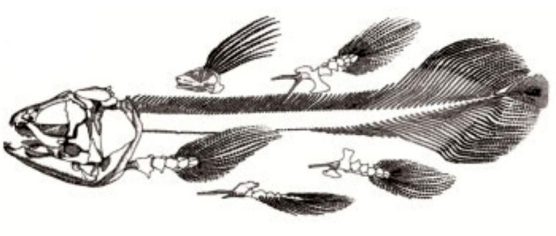 | 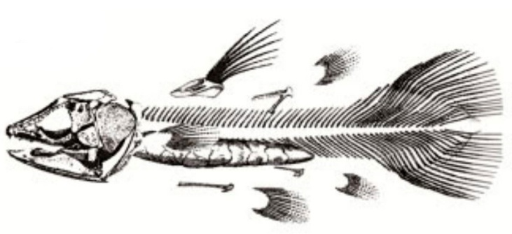

Squelette de la nageoire pectorale d'un cœlacanthe actuel | Squelette de la nageoire pectorale d'un cœlacanthe fossile
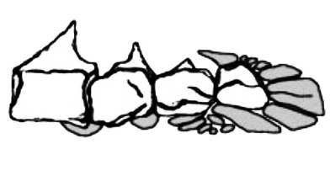 | 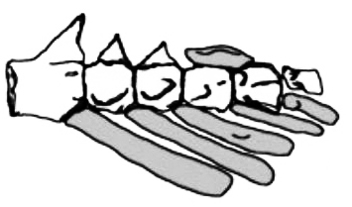

Les deux dernières images sont extraites de la publication de D. Casane et P. Laurenti

